Stwórz ergonomiczne i funkcjonalne miejsce pracy z konfiguratorem mebli przemysłowych REECO
Polska marka REECO oferuje konfigurator mebli przemysłowych, który umożliwia tworzenie spersonalizowanych stanowisk pracy, dostosowanych do szerokiego spektrum potrzeb branżowych. Narzędzie to stanowi odpowiedź na potrzeby personalizacji i ergonomii w miejscu pracy, umożliwiając użytkownikom niemalże dowolną konfigurację stołów, regałów oraz wózków antystatycznych.

Konfigurator REECO otwiera przed użytkownikami możliwość precyzyjnego określenia wysokości i szerokości stanowisk pracy, co pozwala na idealne dopasowanie mebli do dostępnej przestrzeni. Dzięki temu narzędziu, każdy może stworzyć ergonomiczne i funkcjonalne miejsce pracy, zgodne z osobistymi preferencjami i wymaganiami specyficznego środowiska przemysłowego.
Konfigurator oferuje szeroki wybór w zakresie materiałów i konstrukcji mebli antystatycznych , gwarantujący optymalną funkcjonalność i dopasowanie do różnorodnych zadań. Umożliwia to stworzenie mebli, które nie tylko są wytrzymałe i trwałe, ale także estetycznie wpisują się w charakter danego miejsca pracy.

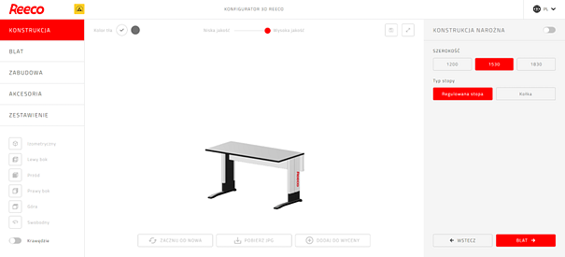
Konfigurator REECO wyróżnia się nie tylko elastycznością konfiguracji, ale również bogactwem dostępnych akcesoriów. Wśród nich znajdują się lupy ESD, które stanowią niezbędne narzędzie w wielu specjalistycznych pracach, gdzie wymagana jest precyzja i szczegółowość. Lupy te są wyposażone w soczewki 3D oraz 5D, oferując wyjątkową jakość obrazu oraz redukcję zmęczenia wzroku, co jest kluczowe podczas długotrwałych zadań. Dodatkowo, funkcja antystatyczna zapewnia bezpieczeństwo w środowiskach wrażliwych na wyładowania elektrostatyczne, chroniąc zarówno użytkownika, jak i delikatne komponenty elektroniczne.
Kolejnym istotnym elementem oferty są krzesła ESD, zaprojektowane z myślą o zapewnieniu maksymalnego komfortu oraz ochrony przed wyładowaniami elektrostatycznymi. Krzesła te są wyposażone w specjalne kółka lub stopki antystatyczne, które skutecznie rozpraszają ładunki elektrostatyczne, zapewniając bezpieczeństwo w przestrzeniach, gdzie zagrożenie ESD jest znaczące. Ponadto, ergonomia tych krzeseł została dostosowana tak, aby wspierać prawidłową postawę i minimalizować ryzyko dolegliwości bólowych wynikających z długotrwałego siedzenia.

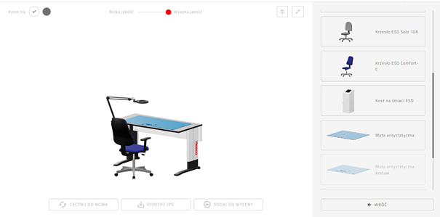
Zaawansowane opcje konfiguratora pozwalają na projektowanie nie tylko różnorodnych typów mebli. Nowością w konfiguratorze REECO jest możliwość dostosowania stołu antywibracyjnego i stołu do wiązek kablowych, ale również zaawansowane opcje konfiguracji wózków i regałów warsztatowych. Ta rozszerzona funkcjonalność umożliwia jeszcze większą specjalizację stanowisk pracy, zapewniając, że każdy aspekt przestrzeni roboczej może być dostosowany nie tylko pod kątem estetycznym i ergonomicznym, ale także funkcjonalnym. Te nowe opcje w konfiguratorze REECO pozwalają na stworzenie przestrzeni pracy, która nie tylko wspiera bieżące operacje, ale także przyczynia się do poprawy organizacji, wydajności i komfortu pracy. Poprzez integrację nowych możliwości konfiguracji z już istniejącymi opcjami, REECO oferuje kompleksowe rozwiązanie dla każdego, kto szuka sposobu na optymalizację swojej przestrzeni pracy z myślą o przyszłości.

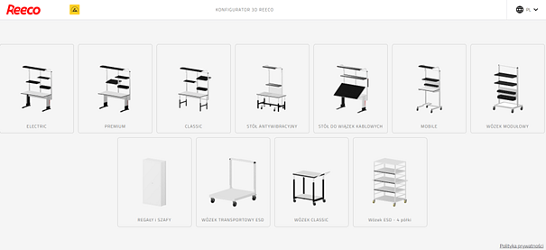
Korzystając z konfiguratora REECO, użytkownicy mogą liczyć na szybką wycenę oraz kompleksowe doradztwo w zakresie projektowania i użytkowania mebli. Firma gwarantuje odpowiedź na zapytania w ciągu maksymalnie 24 godzin, co znacząco skraca czas potrzebny na finalizację projektu. Ponadto, w przypadku braku odpowiednich elementów w konfiguratorze, REECO oferuje możliwość skontaktowania się w celu opracowania indywidualnych rozwiązań, co podkreśla elastyczność i skierowanie na potrzeby klienta.
Konfigurator mebli przemysłowych REECO jest więc nie tylko narzędziem umożliwiającym personalizację miejsca pracy, ale także świadectwem polskiej myśli technologicznej, która z powodzeniem znajduje zastosowanie w różnorodnych sektorach przemysłu. To rozwiązanie dla tych, którzy cenią sobie ergonomię, funkcjonalność oraz możliwość dostosowania przestrzeni pracy do indywidualnych potrzeb i wymagań. Zapraszamy do tworzenia idealnego stanowiska pracy z REECO na stronie https://configurator.reeco.info/

